A VIDA É TÃO RARA: SOBRE O TEMPO DE VIDA E A VIDA NO TEMPO

Cesar M. Rios
www.cristianismoeantiguidade.weebly.com

- Cada grupo recebe seis imagens (serão as mesmas para todos os grupos). A tarefa é selecionar três das imagens para serem excluídas. A partir das três restantes, eles terão que preparar algo para dizer ao grupo: pode ser uma narrativa (uma história) que inventem na hora, uma opinião, um desabafo, um relato de algo que aconteceu a alguém, uma música de que se lembrem, um poema, um texto bíblico, qualquer coisa! (5 a 10 minutos)

- Leitura bíblica: Lucas 12.13-21. Reflexão: Qual o problema do foco no guardar (ou no consumir)? O que se perde nessa busca desenfreada por coisas? Você já sentiu que faltou “alma” ou “vida”, capacidade de vivenciar verdadeiramente os momentos por causa de uma busca exagerada por coisas que queria adquirir ou consumir? Jesus mostra que o ser humano erra no valor que entende terem as coisas.

- Escutamos a música Paciência de Lenine (acompanhando a letra). Em seguida, conversamos brevemente a respeito. O moderador pode ressaltar que a música ajuda a pensar como a questão do tempo de vida e do uso que se faz desse tempo pode influenciar na qualidade de vida que temos ou deixamos de ter. A pressa faz tudo ter falta de calma e o corpo ter falta da alma. E o que é uma pessoa que vive com o corpo sem alma? O compositor fala sobre recusar-se a seguir a pressa que o mundo impõe a nós. Isso é possível? Como sair do ciclo de pressa e falta de vida? Escutamos na música: “Será que é tempo que lhe falta pra perceber? /Será que temos esse tempo pra perder?”. Como parar para pensar se não se tem tempo para parar para pensar? E a cobrança de mão dupla: “A gente espera do mundo. O mundo espera de nós”. Será que falta alguém além do mundo e da gente nessa história? (A ideia é que o moderador lance perguntas e que escute os demais participantes. Com a letra da música em mãos, eles devem pensar interpretações e conexões com a vida.)

Paciência (Lenine)

Mesmo quando tudo pede
Um pouco mais de calma
Até quando o corpo pede
Um pouco mais de alma
A vida não para

Enquanto o tempo
Acelera e pede pressa
Eu me recuso, faço hora
Vou na valsa
A vida é tão rara

Enquanto todo mundo
Espera a cura do mal
E a loucura finge
Que isso tudo é normal
Eu finjo ter paciência

O mundo vai girando
Cada vez mais veloz
A gente espera do mundo
E o mundo espera de nós
Um pouco mais de paciência

Será que é tempo que lhe falta pra perceber?
Será que temos esse tempo pra perder?
E quem quer saber?
A vida é tão rara / Tão rara

Mesmo quando tudo pede
Um pouco mais de calma
Até quando o corpo pede
Um pouco mais de alma
Eu sei, a vida não para
A vida não para não

Será que é tempo que lhe falta pra perceber?
Será que temos esse tempo pra perder?
E quem quer saber?
A vida é tão rara / Tão rara

Mesmo quando tudo pede
Um pouco mais de calma
Até quando o corpo pede
Um pouco mais de alma
Eu sei, a vida é tão rara
A vida não para não
A vida é tão rara

- Escutamos a música Abrir os Olhos do Resgate acompanhando a letra. A parte ruim da coisa é que estamos frequentemente perdidos em nossa rotina alucinante. A parte boa da coisa é que Deus quer ser visto. Ele quer nos acolher.

Abrir os Olhos (Resgate)

Corre todo dia, toda hora
Em todo tempo, feito louco
Dando volta, fica tonto
Sem parar pra pensar
Trabalha o dia inteiro, junta grana
Põe no banco, paga conta
Compra roupa, banca rota
Um dia vai estourar
Quem não volta os olhos pra Deus
Acaba num cemitério antes do tempo
Quem não abre os olhos a tempo
Assiste ao seu velório, do pior lugar
Corre todo dia, põe no banco,
Dando volta, todo tempo,
Junta grana, fica tonto,
Um dia vai estourar!
Trabalha o dia inteiro, bancarrota,
Feito louco, compra roupa toda hora,
Paga conta sem parar pra pensar!
Quem voltar os olhos pra Deus
Em qualquer lugar do mundo vai enxergar...
Quem buscar a face de Deus na vida
Enquanto é tempo vai encontrar!

- Versículo final: Rom 8.18. O tempo de vida é limitado. E, muitas vezes, mais perdemos tempo nele do que aproveitamos vida verdadeira. Deus nos perdoa também isso em Cristo, que foi aquele que aproveitou perfeitamente o tempo (quando esteve no tempo). Então, nossos erros e acertos têm fim, assim como todo sofrimento e todos os dilemas. E Deus nos preparou um futuro melhor, livre dessas inquietações. Como nossa vida no tempo pode ser influenciada pelo entendimento de que há uma vida para além do tempo? Como a eternidade afeta o agora?

- Oração.

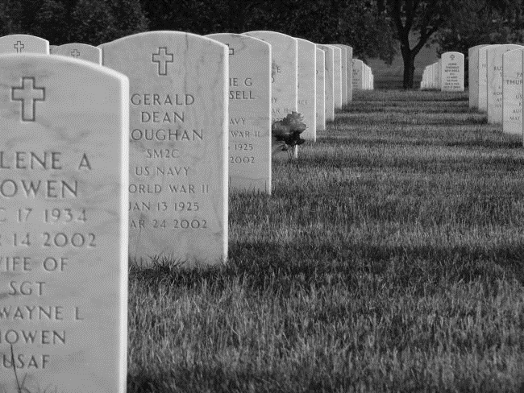
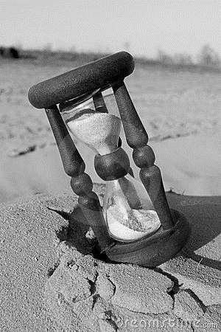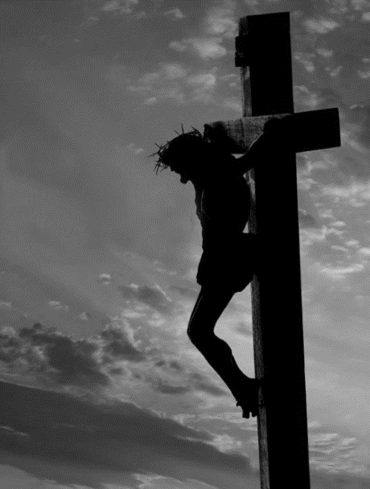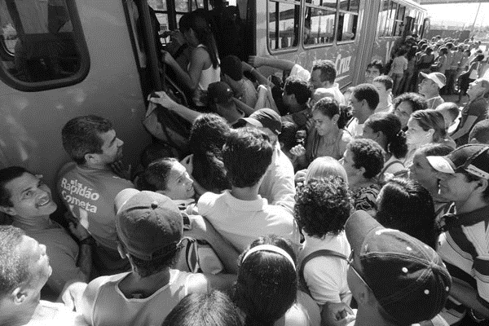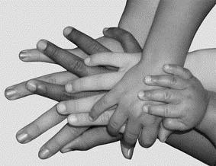
Escolham 3 das imagens e preparem algumas palavras para apresentarem a partir delas. Pode ser um relato de algo que aconteceu. Pode ser uma história inventada entre vocês agora. Pode ser uma música que conheçam. Pode ser um texto bíblico. Pode ser um desabafo. Pode ser qualquer coisa, mas terão que mostrar alguma relação com as 3 imagens escolhidas.

Abrir os Olhos (Resgate)  Corre todo dia, toda hora  Em todo tempo, feito louco  Dando volta, fica tonto  Sem parar pra pensar  Trabalha o dia inteiro, junta grana  Põe no banco, paga conta  Compra roupa, banca rota  Um dia vai estourar  Quem não volta os olhos pra Deus  Acaba num cemitério antes do tempo  Quem não abre os olhos a tempo  Assiste ao seu velório, do pior lugar  Corre todo dia, põe no banco,  Dando volta, todo tempo,  Junta grana, fica tonto,  Um dia vai estourar!  Trabalha o dia inteiro, bancarrota,  Feito louco, compra roupa toda hora,  Paga conta sem parar pra pensar!  Quem voltar os olhos pra Deus  Em qualquer lugar do mundo vai enxergar...  Quem buscar a face de Deus na vida  Enquanto é tempo vai encontrar! | Abrir os Olhos (Resgate)  Corre todo dia, toda hora  Em todo tempo, feito louco  Dando volta, fica tonto  Sem parar pra pensar  Trabalha o dia inteiro, junta grana  Põe no banco, paga conta  Compra roupa, banca rota  Um dia vai estourar  Quem não volta os olhos pra Deus  Acaba num cemitério antes do tempo  Quem não abre os olhos a tempo  Assiste ao seu velório, do pior lugar  Corre todo dia, põe no banco,  Dando volta, todo tempo,  Junta grana, fica tonto,  Um dia vai estourar!  Trabalha o dia inteiro, bancarrota,  Feito louco, compra roupa toda hora,  Paga conta sem parar pra pensar!  Quem voltar os olhos pra Deus  Em qualquer lugar do mundo vai enxergar...  Quem buscar a face de Deus na vida  Enquanto é tempo vai encontrar!
Abrir os Olhos (Resgate)  Corre todo dia, toda hora  Em todo tempo, feito louco  Dando volta, fica tonto  Sem parar pra pensar  Trabalha o dia inteiro, junta grana  Põe no banco, paga conta  Compra roupa, banca rota  Um dia vai estourar  Quem não volta os olhos pra Deus  Acaba num cemitério antes do tempo  Quem não abre os olhos a tempo  Assiste ao seu velório, do pior lugar  Corre todo dia, põe no banco,  Dando volta, todo tempo,  Junta grana, fica tonto,  Um dia vai estourar!  Trabalha o dia inteiro, bancarrota,  Feito louco, compra roupa toda hora,  Paga conta sem parar pra pensar!  Quem voltar os olhos pra Deus  Em qualquer lugar do mundo vai enxergar...  Quem buscar a face de Deus na vida  Enquanto é tempo vai encontrar! | Abrir os Olhos (Resgate)  Corre todo dia, toda hora  Em todo tempo, feito louco  Dando volta, fica tonto  Sem parar pra pensar  Trabalha o dia inteiro, junta grana  Põe no banco, paga conta  Compra roupa, banca rota  Um dia vai estourar  Quem não volta os olhos pra Deus  Acaba num cemitério antes do tempo  Quem não abre os olhos a tempo  Assiste ao seu velório, do pior lugar  Corre todo dia, põe no banco,  Dando volta, todo tempo,  Junta grana, fica tonto,  Um dia vai estourar!  Trabalha o dia inteiro, bancarrota,  Feito louco, compra roupa toda hora,  Paga conta sem parar pra pensar!  Quem voltar os olhos pra Deus  Em qualquer lugar do mundo vai enxergar...  Quem buscar a face de Deus na vida  Enquanto é tempo vai encontrar!

Paciência (Lenine)  Mesmo quando tudo pede  Um pouco mais de calma  Até quando o corpo pede  Um pouco mais de alma  A vida não para  Enquanto o tempo  Acelera e pede pressa  Eu me recuso, faço hora  Vou na valsa  A vida é tão rara  Enquanto todo mundo  Espera a cura do mal  E a loucura finge  Que isso tudo é normal  Eu finjo ter paciência  O mundo vai girando  Cada vez mais veloz  A gente espera do mundo  E o mundo espera de nós  Um pouco mais de paciência | Será que é tempo que lhe falta pra perceber?  Será que temos esse tempo pra perder?  E quem quer saber?  A vida é tão rara / Tão rara  Mesmo quando tudo pede  Um pouco mais de calma  Até quando o corpo pede  Um pouco mais de alma  Eu sei, a vida não para  A vida não para não  Será que é tempo que lhe falta pra perceber?  Será que temos esse tempo pra perder?  E quem quer saber?  A vida é tão rara / Tão rara  Mesmo quando tudo pede  Um pouco mais de calma  Até quando o corpo pede  Um pouco mais de alma  Eu sei, a vida é tão rara  A vida não para não  A vida é tão rara
Paciência (Lenine)  Mesmo quando tudo pede  Um pouco mais de calma  Até quando o corpo pede  Um pouco mais de alma  A vida não para  Enquanto o tempo  Acelera e pede pressa  Eu me recuso, faço hora  Vou na valsa  A vida é tão rara  Enquanto todo mundo  Espera a cura do mal  E a loucura finge  Que isso tudo é normal  Eu finjo ter paciência  O mundo vai girando  Cada vez mais veloz  A gente espera do mundo  E o mundo espera de nós  Um pouco mais de paciência | Será que é tempo  Que lhe falta pra perceber?  Será que temos esse tempo pra perder?  E quem quer saber?  A vida é tão rara / Tão rara  Mesmo quando tudo pede  Um pouco mais de calma  Até quando o corpo pede  Um pouco mais de alma  Eu sei, a vida não para  A vida não para não  Será que é tempo  Que lhe falta pra perceber?  Será que temos esse tempo pra perder?  E quem quer saber?  A vida é tão rara / Tão rara  Mesmo quando tudo pede  Um pouco mais de calma  Até quando o corpo pede  Um pouco mais de alma  Eu sei, a vida é tão rara  A vida não para não  A vida é tão rara

Estudo compartilhado em Comunidade Terapêutica dedicada à recuperação de dependentes químicos na região do Vale dos Sinos, em 29 de agosto de 2017.

